Izdelajte preprosto družabno igro iz leskovih palic, vejic …
Izbirajte med nalogo A in nalogo B

Naloga A: METANJE KROGOV
Gradivo: ena debelejša lesena palica, nekaj tanjših palic iz različnih grmov (rumeni dren, leska …)
Orodje, pripomočki: mala ročna/sadjarska žaga, sadjarske škarje
Varnost: Poskrbite za svojo varnost in varnost bližnjih.
Mlajši učenci delate pod nadzorom.
Napotki za izdelavo:
- iz tanjših vej naredite kroge premera približno 15 cm (lahko poskusite z različno velikimi krogi)
- debelejšo palico odžagate 40-50 cm dolgo, na eni strani jo stanjšajte – prosite za pomoč starše
- poiščite primeren kotiček, zapičite palico v zemljo in igra se lahko prične

Pravila si sami postavite. Določite število točk npr. če pade obroč čez palico so 4 točke; če se obroč nasloni na palico sta dve točki, če pade obroč v bližino je 1 točka.
Določite število metov.
Tekmovalci naj iz določene razdalje (od točke metanja do palice od 3 do 3,5 m) mečejo obroče na palico in skušajo čim večkrat zadeti. Vsi tekmovalci imajo enako število poskusov. Nato se točke seštejejo.
Naloga za razmislek: Zakaj se vse vrste vej ne dajo oblikovati v krog? Kaj je temu vzrok?

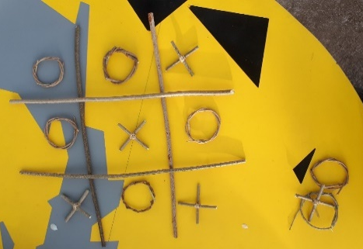
Naloga B: KRIŽCI IN KROŽCI
Izdelajte preprosto družabno igro za na tla (4 x4 polja) ali za na mizo. Pomagajte si s sliko.
Napotki za izdelavo:
- iz tanjših vej naredite majhne kroge
- narežite nekaj enakih kosov za križce, povežite jih z vezico ali z vrvjo ali zlepite s silikonski lepilom
- pripravite še daljše palice, da naredite polja za razmejitev
Naloga za razmislek: Zakaj se vse vrste vej ne dajo oblikovati v krog? Kaj je temu vzrok?

